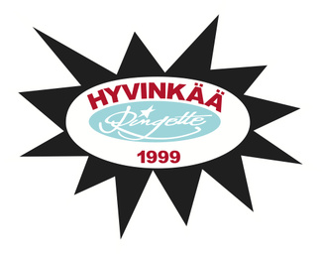

**PELISÄÄNNÖT ( VALO ) 2016 - 2017**

**Hyvinkää Ringette G-Gepardit**

*PELAAJAT*

*\* Kannustan ja kehun joukkuekavereita*

*\* Olen itse positiivinen ja reilu joukkuekaveri, noudatan yhteisiä sääntöjä*

*\* Kuuntelen valmentajan ohjeita*

VANHEMMAT

* Emme tee numeroa numeroista.

* Huolehdimme, että lapsella on turvallista joukkueessa ja hän haluaa jatkaa harrastusta kauden päätteeksi.

* Huolehdimme siitä, että lapsi kehittyy joukkueessa niin pelaajana kuin harjoittelijana.

* Kannustamme lasta itsenäistymään.

* Opetamme lapselle ryhmässä toimimista ja valmentajien ohjeiden kuuntelemista.